LAPORAN RESMI
“PENGENALAN PEMROGRAMAN
BERBASIS OBYEK”



Disusun oleh:
Nama: Kristian Utama Putra
NRP: 3125600047
Kelas: 2 STr. Teknik Informatika B

Politeknik Elektronika Negeri Surabaya
2026
Tugas Pendahuluan
1. Apakah yang dimaksud dengan kelas, method, atribut dan obyek?
- Class: blueprint/template untuk membuat objek
- Method: fungsi yang dimiliki obyek
- Atribut: isi atau variable yang menyimpan data di dalam objek
- Obyek: entitas konkret dari sebuah class
Analogi:
- Class = mobil
- Method = maju, mundur, belok
- Atribut = warna, kecepatan
- Obyek = mobil saya
2. Buatlah contoh suatu kelas dan definisikan atribut dan methodnya!
Ada class dengan nama “Siswa”,
Mempunyai atribut “nrp” dan “nama”,
Dan mempunyai method bernama yang berfungsi menjelaskan bahwa siswa ini adalah siswa PENS.
3. Buatlah kode program soal no. 2 diatas!
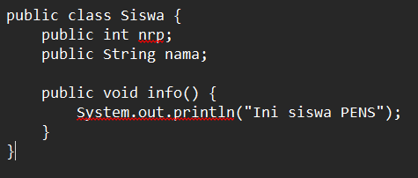

4. Buatlah kelas yang berisi main method yang membuat obyek dari kelas yang telah dibuat di soal no. 3. Selanjutnya obyek tersebut mengakses atribut dan methodnya.
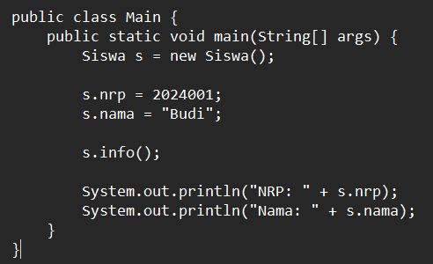
Eksekusi:
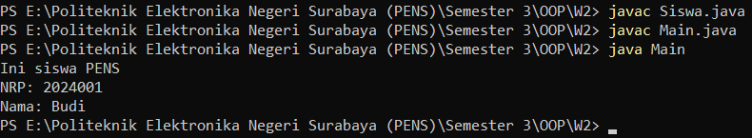

Percobaan
Percobaan 1: Mengakses anggota suatu class
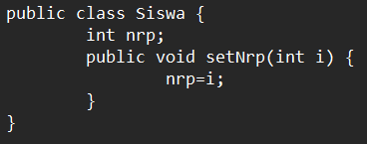
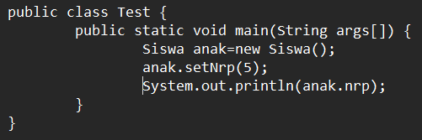
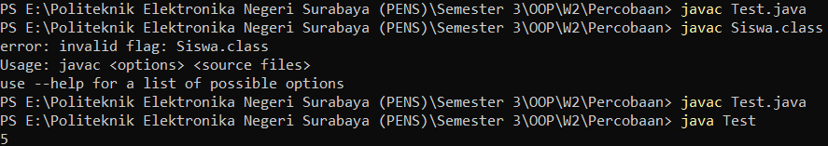

Percobaan 2 : Mengakses anggota suatu class
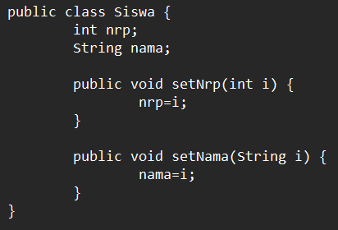
Eksekusi:
Analisis Percobaan 1 dan 2:
Objek anak diinstansiasi dari kelas Siswa, lalu atribut nrp dan nama diisi menggunakan method mutator setNrp() dan setNama() alih-alih diakses langsung, yang menunjukkan awal penerapan prinsip encapsulation meskipun atributnya sendiri masih bersifat public sehingga tetap bisa diakses langsung via anak.nrp; pola ini menegaskan bahwa method dapat menjadi jembatan pengubah nilai objek tanpa mengubah cara akses data secara langsung.
Percobaan 3 : Mengimplementasikan UML class diagram dalam program
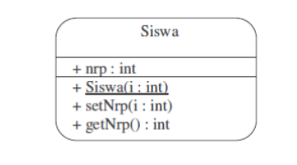
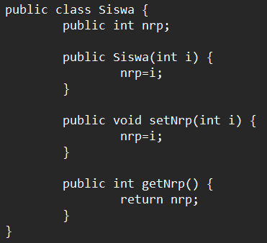
Analisis:
Penerjemahan UML Class Diagram ke kode Java memperlihatkan bahwa tanda + pada diagram konsisten dipetakan menjadi modifier public, sementara penambahan konstruktor Siswa(int i) memungkinkan inisialisasi atribut nrp langsung saat objek dibuat lewat new Siswa(val), dan method getNrp() diperkenalkan sebagai accessor standar untuk membaca nilai atribut tanpa mengaksesnya secara langsung, menandai transisi menuju pola getter yang lebih rapi.

Latihan
Latihan 1 : Mengimplementasikan UML class diagram dalam program untuk class
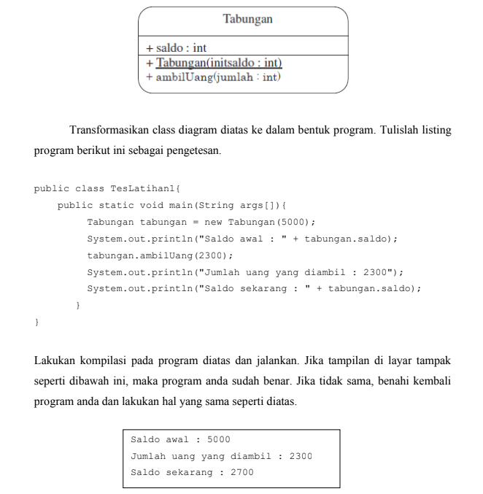
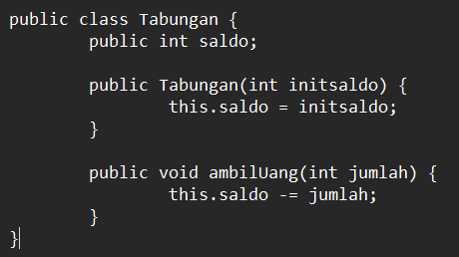
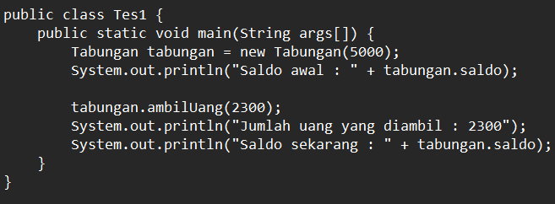
Eksekusi:
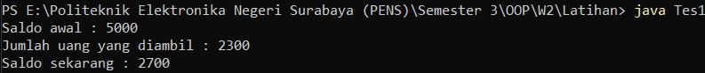
Analisis:
Konstruktor Tabungan(int initsaldo) berhasil menginisialisasi saldo awal sebesar 5000 menggunakan this.saldo, dan pemanggilan method ambilUang(2300) melakukan operasi pengurangan langsung tanpa validasi apa pun, sehingga saldo akhir bernilai 2700 sesuai kalkulasi matematis biasa — latihan ini menjadi dasar sebelum konsep validasi transaksi diperkenalkan pada tugas berikutnya.

Latihan 2 : Mengimplementasikan UML class diagram dalam program untuk
class Mahasiswa
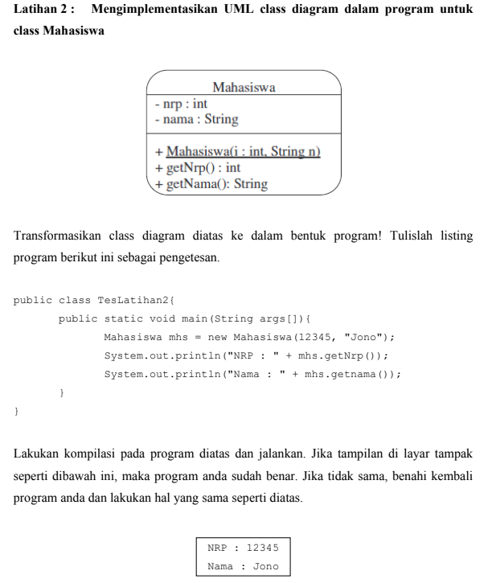
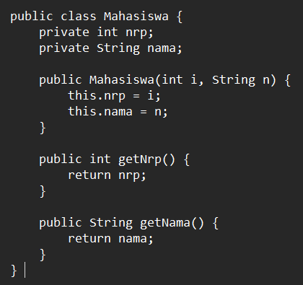
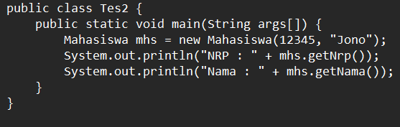
Eksekusi:
Analisis:
Kelas Mahasiswa mulai menerapkan enkapsulasi penuh dengan mendeklarasikan atribut nrp dan nama sebagai private, sehingga satu-satunya cara mengisi maupun membaca data adalah melalui konstruktor dua-parameter Mahasiswa(int i, String n) untuk inisialisasi sekaligus, dan method getter getNrp()/getNama() untuk pembacaan nilai — pola ini menggambarkan penerapan enkapsulasi yang lebih ketat dibanding Percobaan 1 & 2.

Latihan 3 : Mengimplementasikan UML class diagram dalam program untuk
class Truk
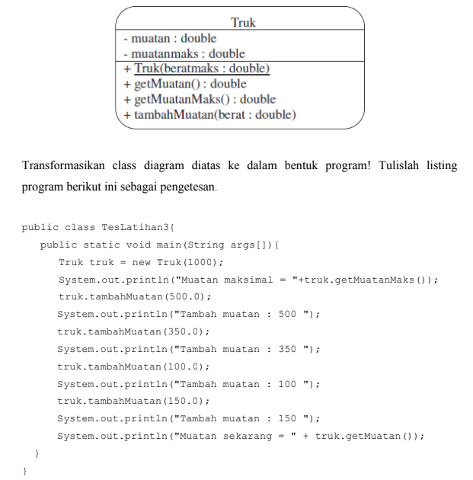
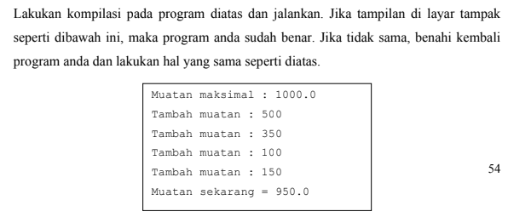
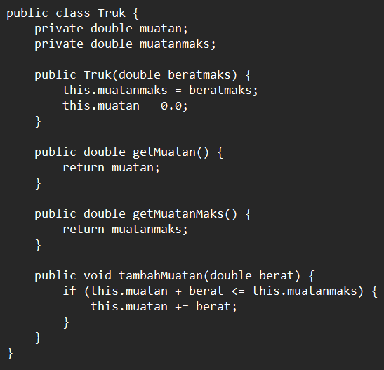
Eksekusi:
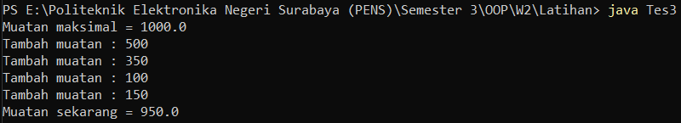
Analisis:
Method tambahMuatan() dilengkapi logika kondisional if (muatan + berat <= muatanmaks) sebagai bentuk validasi bisnis sederhana, dan hal ini terbukti pada penambahan terakhir sebesar 150 yang seharusnya membuat total muatan menjadi 1100 (melebihi batas maksimal 1000), namun karena kondisi bernilai false maka penambahan tersebut diabaikan sistem dan muatan akhir tetap bertahan di 950.0, menunjukkan pentingnya validasi di dalam method untuk menjaga integritas data objek.

Tugas
Tugas 1 : Mengimplementasikan UML class diagram dalam program untuk class Tabungan
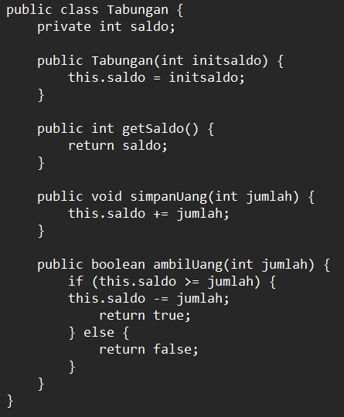
public class Tes1 {
public static void main(String srt[]) {
boolean status;
Tabungan tabungan = new Tabungan(5000);
System.out.println("Saldo awal : " +
tabungan.getSaldo());

tabungan.simpanUang(3000);
System.out.println("Jumlah uang yang disimpan : 3000");

status = tabungan.ambilUang(6000);
System.out.print("Jumlah uang yang diambil : 6000 ");
if (status) System.out.println("ok"); else
System.out.println("gagal");

tabungan.simpanUang(3500);
System.out.println("Jumlah uang yang disimpan : 3500");

status = tabungan.ambilUang(4000);
System.out.print("Jumlah uang yang diambil : 4000 ");
if (status) System.out.println("ok"); else
System.out.println("gagal");

status = tabungan.ambilUang(1600);
System.out.print("Jumlah uang yang diambil : 1600 ");
if (status) System.out.println("ok"); else
System.out.println("gagal");

tabungan.simpanUang(2000);
System.out.println("Jumlah uang yang disimpan : 2000");
System.out.println("Saldo sekarang = " + tabungan.getSaldo());
}
}

Eksekusi:
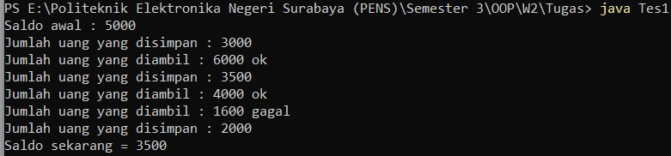
Analisis:
Method ambilUang() dikembangkan agar mengembalikan tipe data boolean sebagai indikator status transaksi — bernilai true jika saldo mencukupi dan saldo langsung dikurangi, atau false jika tidak; hal ini terbukti saat percobaan menarik 1600 dari saldo tersisa 1500, di mana kondisi saldo >= jumlah bernilai false sehingga status "gagal" ditampilkan dan saldo tidak berkurang, membuktikan bahwa return value boolean efektif digunakan sebagai mekanisme validasi transaksi yang aman.
Tugas 2 : Menganalisa, membuat UML class diagram dan implementasi program
a. Identifikasi Karakteristik Kolom (Tabel 7.1 Data Karakteristik Mobil):
Obyek | A (Merk) | B (Warna) | C (Tipe) | D (Kapasitas  Mesin) | E (Kapasitas  Penumpang)
mobil1 | Toyota | Biru | Minibus | 2000 cc | 7 orang
mobil2 | Daihatsu | Hitam | Pick up | 1500 cc | 2 orang
mobil3 | Suzuki | Silver | Suv | 1800 cc | 5 orang
mobil4 | honda | merah | sedan | 1300 cc | 5 orang

b. Desain UML Class Diagram Mobil:
• Mobil
• - merk: String
• - warna: String
• - tipe: String
• - kapasitasMesin: int
• - kapasitasPenumpang: int
1300 cc
5 orang
• + Mobil(merk: String, warna: String, tipe: String, kapasitasMesin: int,
kapasitasPenumpang: int)
• + infoMobil(): void
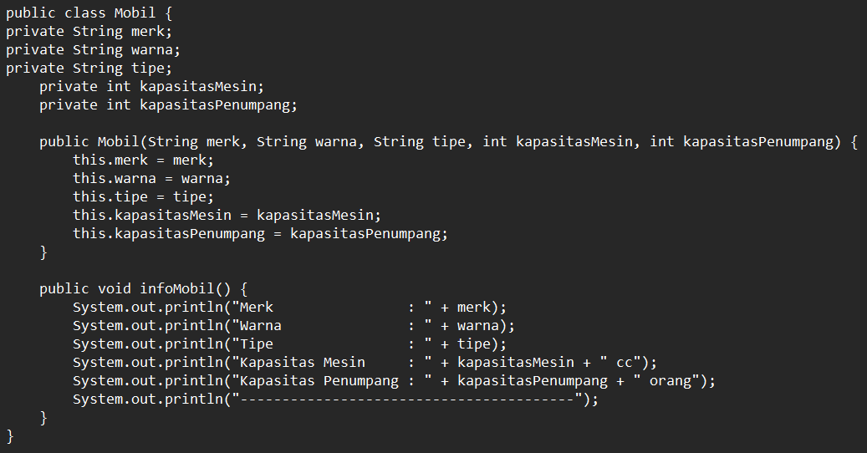
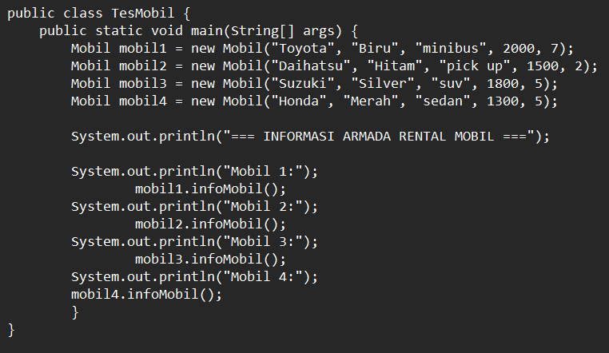
Eksekusi:
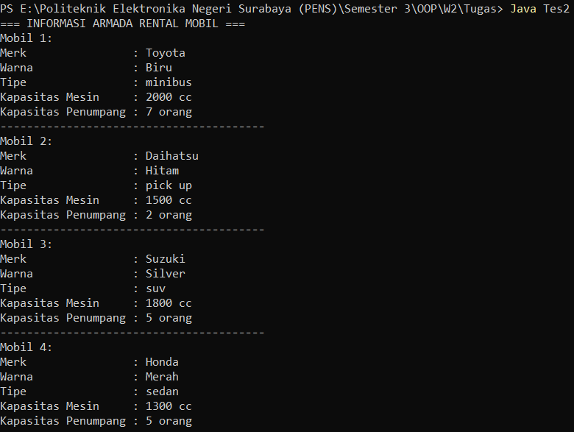
Analisis:
Lima karakteristik mobil (merk, warna, tipe, kapasitas mesin, kapasitas penumpang) berhasil dipetakan menjadi atribut private pada kelas Mobil, dengan konstruktor lima-parameter yang memudahkan inisialisasi seluruh data sekaligus saat instansiasi, sementara method infoMobil() menyajikan seluruh informasi secara terformat dan konsisten; empat objek mobil (mobil1–mobil4) yang dibuat dari kelas yang sama ini membuktikan efisiensi dan reusability OOP dalam merepresentasikan banyak entitas serupa dengan struktur data dan perilaku yang seragam.

